Схема

перекриття вулиці Музейної на час проведення

відкритих міських змагань «Лонгборд фрістайл contest»

3 липня 2021 року з 1000 до 1300 години

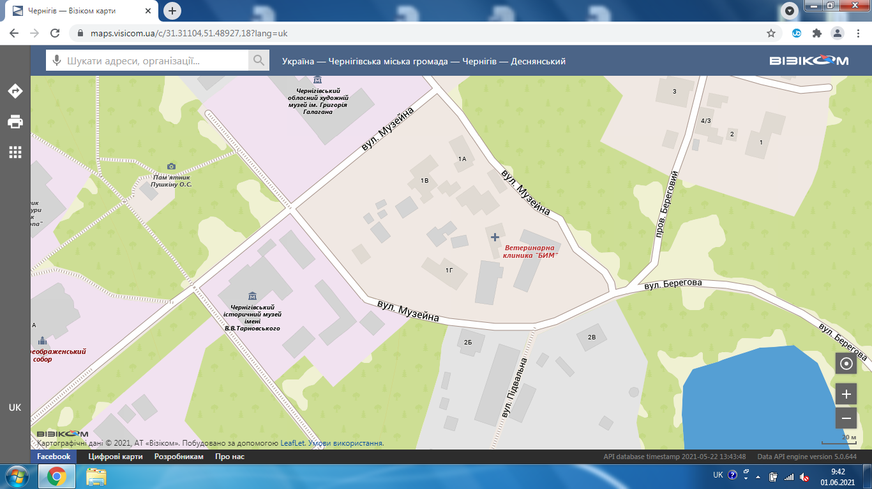

Заступник міського голови –

керуючий справами виконкому С. ФЕСЕНКО